[卫健委需严查！广西医科大学第一附属医院副院长陷‘论文工厂’疑云遭撤稿](https://mp.weixin.qq.com/s?__biz=MzkyNzY3NzY3Nw==&mid=2247499859&idx=2&sn=02cacd7a0af26bdc3a36c1fba7756b72&chksm=c3fec9702cefe40d34614748ea5b5f040d79a1d36793093b106f66d8b98b1ddd6c9be67874e4&scene=126&sessionid=1743095182)

[学术深瞳](javascript:void(0);)2025-03-22 10:49:33广东

近日，发表于《Journal of Experimental & Clinical Cancer Research》期刊上的研究**‘Lnc-PDZD7 contributes to stemness properties and chemosensitivity in hepatocellular carcinoma through EZH2-mediated ATOH8 transcriptional repression’Lnc-PDZD7通过EZH2介导的ATOH8转录抑制促进肝细胞癌的干性特征和化疗敏感性**（doi: 10.1186/s13046-019-1106-2）因实验图像和引物问题被撤回。该研究由Yi Zhang、Bo Tang、Jun Song、Shuiping Yu、Yang Li、Huizhao Su和**Songqing He**（通讯作者，副院长）共同完成，通讯单位为广西医科大学第一附属医院肝胆外科。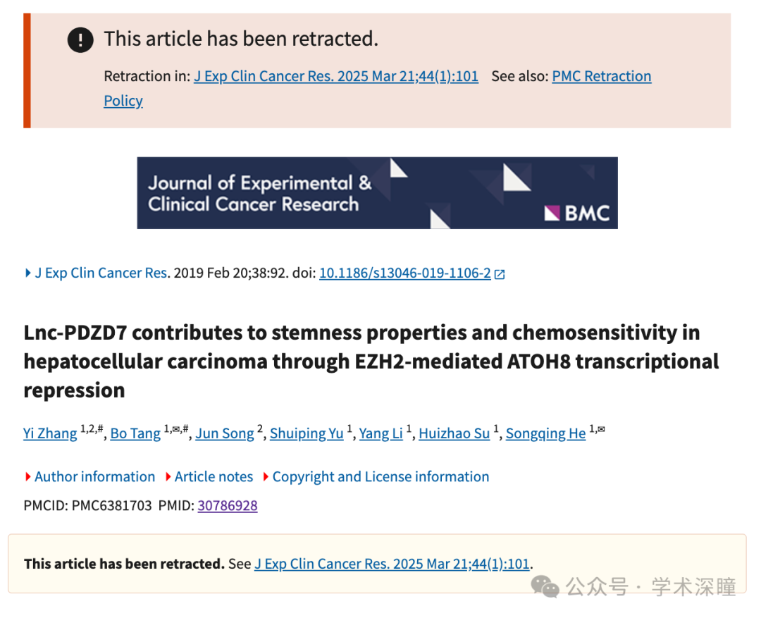

**2022年12月评论人Hoya camphorifolia指出本文存在图像重复：**

本文图3B,F

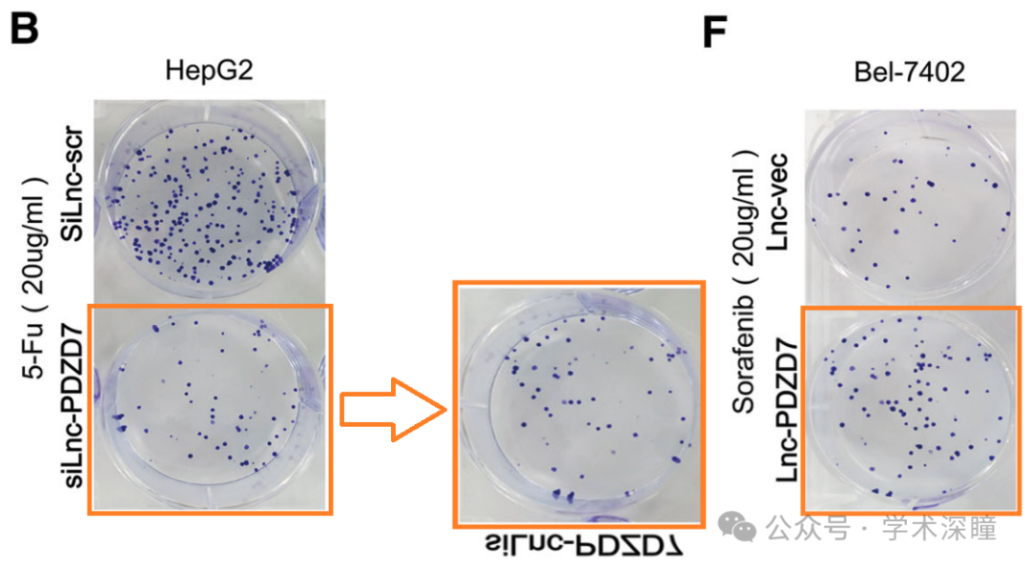

如何解释非常相似但不完全相同的菌落模式？

**该评论人进一步指出：**

* [左] 图 3C、G
* [右] 图 8A 来自“肝癌中δ阿片受体的上调促进体内和体外肝癌进展”（Tang et al 2013）

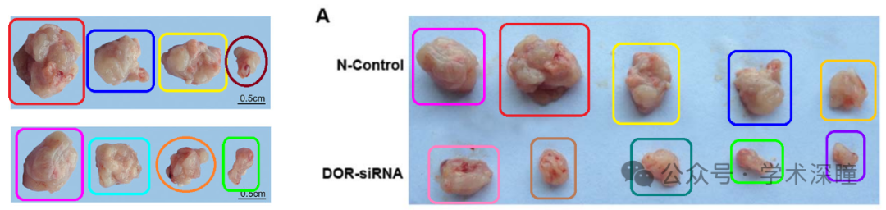

更新：又有发现！图 2E 来自“二甲双胍通过抑制 YAP 介导肝细胞癌对 5-氟尿嘧啶的敏感性”（Tian 等人，2016 年）

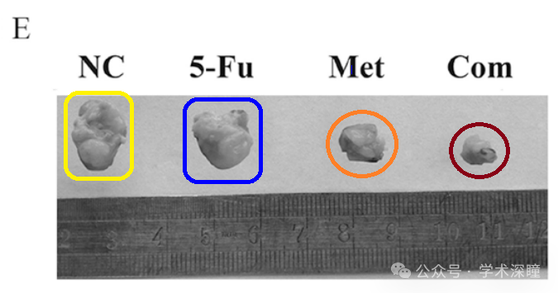

* [左] 图 4G、H 摘自“PEA15 通过上调 ERK/MAPK 信号通路促进结直肠癌肝转移”(Tang et al 2019)
* [右] 图 1F 摘自“m6A 修饰介导的 CBX8 诱导通过上调 LGR5 调节结肠癌的干性和化学敏感性”(Zhang et al 2019)

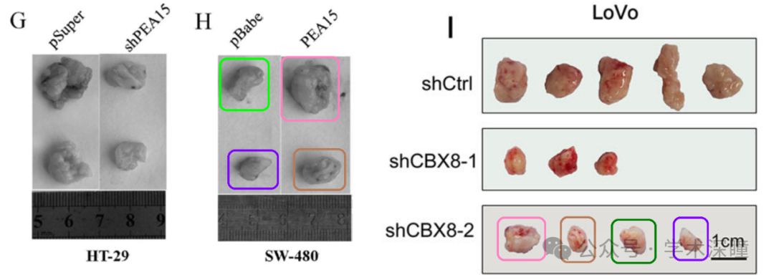

更新：图 8a、b 来自“MicroRNA-644a 通过下调热休克因子 1 的表达促进肝细胞癌细胞凋亡”（Liang et al 2018）：

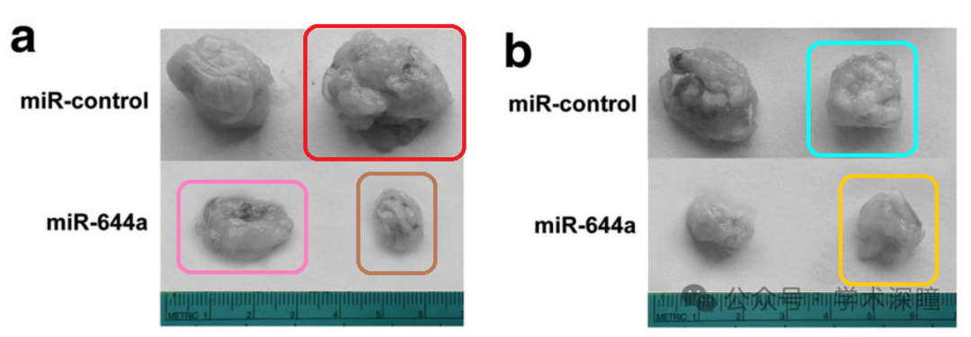

**2024年4月评论人Hoya camphorifolia指出本文存在其他重复**：

图 4G 和图 6G。作者能否对重复的条带发表评论？

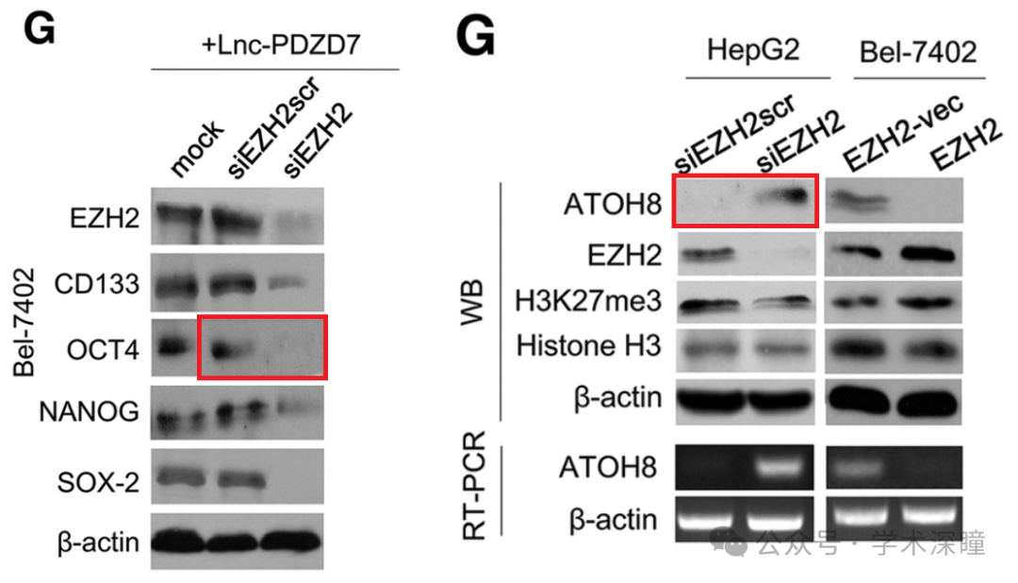

**2024年8月评论人Aphilanthops foxi指出本文存在引物问题：**

这篇文章是迄今为止发现的100多篇文章之一，这些文章报告了在定量PCR实验中使用不适当的引物来扩增U6 snRNA（非编码RNA），通常将其作为假定的“管家基因”。最常见的是，材料和方法部分列出的引物是针对信使RNA（mRNA）如LSM5、LSM6或SNRNP27，而不是针对U6。此外，这些文章的特点是呈现相同的错误引物序列，尽管没有确认任何常见的商业来源，也没有引用任何原始文章作为错误序列的来源。

鉴于不同的研究小组不太可能在十多年内独立地犯下完全相同的错误，将snRNA U6与信使RNA混淆，并且为这个错误的目标设计完全相同的引物（在每个目标有数百或数千对可能的引物对中），这些文章可能存在其他共同的元素。

我在许多这类文章中观察到以下一种或多种现象。请注意，并非所有文章都具备这些特征，也并非所有文章都能在以下列表中找到某些特定元素：

1. 大多数文章描述了microRNA、lncRNA和/或circRNA对特定“轴”或途径的调控。
2. 许多文章的qPCR引物不仅仅存在于U6上，还有其他目标。
3. 许多与miRNA相关的文章没有描述miRNA特异性cDNA生成步骤，这对miRNA测量是必需的前提，或者在引物层面上显示出混淆关于miRNA特异性检测的证据。
4. 许多文章只选择一两个目标（例如针对miRNA的信使RNA目标或miRNA对环状RNA的目标）进行研究，且没有或几乎没有理由说明，尽管预测软件返回了数百或数千个可能的选择。
5. 一些文章不合理地报告在不存在该miRNA的生物体和/或组织中测量和操作一个miRNA。例如，在啮齿类动物的心脏中研究灵长类特异性或胎盘特异性miRNA。
6. 一些文章已被撤回，许多文章在PubPeer上有与引物无关的评论，其中许多与明显的图像重复相关。
7. 许多文章遵循某些人认为可识别的图表和/或图表面板的模式，或在方法和插图的应用上存在共性。

**2025年3月评论人Hoya camphorifolia发布了本文的撤稿声明**：

2025年3月21日撤回。

主编已撤回该文章。文章发布后，关于文章中图像与之前发表的文章[1]存在相似性的担忧被提出。作者在要求下未能提供原始数据以供进一步验证。

因此，主编对该研究中提出的结果和结论不再有信心。

图像之间的相似性： 2F与6G之间的相似性； 2G与4F之间的相似性； 3B与3F之间的相似性； 4G与6G之间的相似性； 3C与3G以及图8A与[1]的相似性。 Bo Tang、Yi Zhang和Songqing He同意此撤回决定。Jun Song未对主编/出版商的撤回请求作出回应。出版商未能找到Yang Li、Shuiping Yu和Huizhao Su当前的电子邮件地址。

参考文献

[1] 撤回文章：Tang, B., Li, Y., Yuan, S., Tomlinson, S., & He, S. (2013). Upregulation of the δ opioid receptor in liver cancer promotes liver cancer progression both in vitro and in vivo. 国际肿瘤学杂志，43，1281–1290。撤回链接：https://doi.org/10.3892/ijo.2023.5504。https://doi.org/10.3892/ijo.2013.2046

PubPeer上有5条评论（由：Hoya Camphorifolia）

消息来源：

https://pubpeer.com/publications/7DF6D68031DA70178C417D86FD8180#5

如需论文查重，请联系微信号xueshushentong

[#广西医科大学第一附属医院](https://mp.weixin.qq.com/mp/appmsgalbum?__biz=MzkyNzY3NzY3Nw==&action=getalbum&album_id=3901250411310530563#wechat_redirect)